**NỘI DUNG KIỂM TRA HK 2 KHỐI 10 NC**

**Câu 1: (1 điểm, 1 câu)** Giải phương trình dạng  **hay** 

**Câu 2: (1 điểm, 1 câu)** Tìm m để ; bất phuong trình vô nghiệm; bất pt có nghiệm (hoặc dấu )

**Câu 3**: **(1 điểm, 1 câu)** Có bao nhiêu số tự nhiên: chẵn, lẻ, chia hết cho 5; chia hết cho 10 có các chữ số phân biệt

**Câu 4:(1 điểm, 2 câu)**

a. Khai triển nhị thức

b. Tìm số hạng **hay** hệ số của số hạng chứa….

**Câu 5:**Tính xác suất

* Chọn một nhóm người
* Chọn một số vật
* Kết hợp giữa chọn và sắp xếp

**Câu 6.** **(1 điểm, 2 câu)**

a) Trong mặt phẳng Oxy, cho tam giác ABC. Viết phương trình AB **hay** trung tuyến **hay** đường cao **hay** trung trực **hay** viết phương trình đường thẳng đi qua 1 điểm và song song (vuông góc) với 1 đường cho trước.

b) Tính góc giữa 2 đường thẳng **hoặc** tính khoảng cách từ 1 điểm đến đường thẳng

**Câu 7.** **(1 điểm, 2 câu)**

a. Viết phương trình đường tròn (C) có tâm I và đi qua điểm M;cóđường kính AB ; có tâm I và tiếp xúc với đường thẳng d **;** đi qua 2 điểm A, B và có tâm thuộc đường thẳng d **;** đi qua 3 điểm

b. Viết phương trình tiếp tuyến của tại điểm M **hay** tiếp tuyến song song với đường thẳng d; tiếp tuyến vuông góc với đường thẳng d**;** tiếp tuyến có hệ số góc.

**Câu 8:** **(1 điểm, 1 câu)** Viết phương trình chính tắc elip (*E*)

- Có độ dài 1 trục và có 1 đỉnh **hay** có 1 tiêu điểm **hay** có tiêu cự

- Đi qua 1 điểm và có độ dài 1 trục **hay** có 1 đỉnh

- Đi qua 2 điểm

- Qua một điểm và có tiêu cự

- Qua một điểm và có một tiêu điểm

**Câu 9:** **(1 điểm, 1 câu)** Cho 1 trong các ý

- Tìm hình chiếu của 1 điểm trên đường thẳng

- Tìm điểm đối xứng của 1 điểm qua đường thẳng

- Viết phương trình đường thẳng d song song với d’ và cách điểm A một khoẳng cho trước hay cách đều 2 điểm A, B

- Viết phương trình đường tròn có tâm I và cắt đường thẳng d tại 2 điểm AB sao cho AB = 2 **hay** tam giác IAB vuông

- Viết pt đường thẳng cắt đường tròn tại hai điểm AB sao AB có độ dài cho trước

**Câu 10:** **(1 điểm, 1 câu)** Một số bài toán thực tế. Dựa trên 3 các bài toán dưới đây

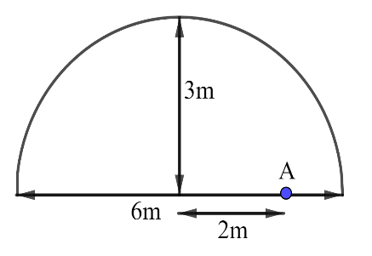

**1.** Một cái cổng hình bán nguyệt như hình vẽ

a. Viết phương trình mô phỏng của cái cổng

b. Một vật có chiều cao 2,5 m ở vị trí tại A có qua được cổng không?

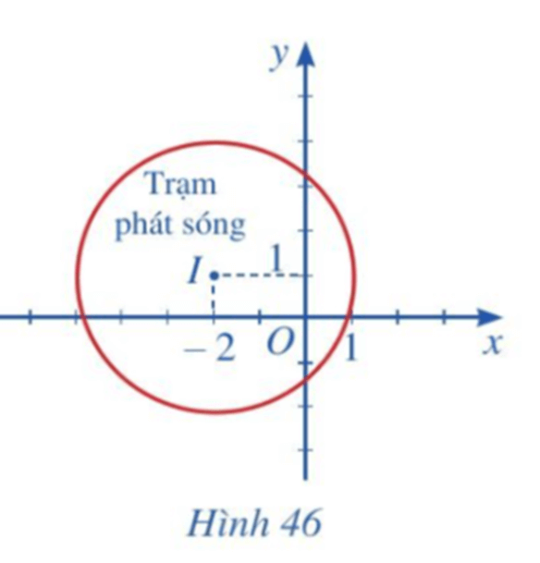

**2.**  Hình 46 mô phỏng một trạm thu phát sóng điện thoại di động đặt ở vị trí I có toạ độ (– 2; 1) trong mặt phẳng toạ độ (đơn vị trên hai trục là ki-lô-mét).

a. Lập phương trình đường tròn mô tả ranh giới bên ngoài của vùng phủ sóng, biết rằng trạm thu phát sóng đó được thiết kế với bán kính phủ sóng 3 km.

b. Nếu người dùng điện thoại ở vị trí có toạ độ (– 1; 3) thì có thể sử dụng dịch vụ của trạm này không? Giải thích.

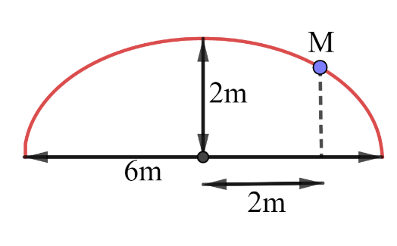

**3.** Một cái cổng có hình nửa elip như hình vẽ

a. Viết phương trình chính tắc của cái cổng

b. Điểm M nằm trên cổng có chiều cao là bao nhiêu?

**ĐỀ KIỂM TRA HỌC KỲ 2 – MÔN TOÁN – K10NC**

**THỜI GIAN LÀM BÀI: 90 PHÚT**

**Bài 1.** Giải phương trình: 

**Bài 2.** Cho . Tìm m để 

**Bài 3.** Từ các số 0, 1, 2, 3, 4, 5, 6, 7 có thể lập được bao nhiêu số tự nhiên chia hết cho 5, có 5 chữ số đôi một khác nhau

**Bài 4.**

1. Khai triển 
2. Tìm hệ số của số hạng chứa  trong khai triển 

**Bài 5.** Một lớp có 15 học sinh nữ và 25 học sinh nam. Chọn ngẫu nhiên 5 học sinh để thực hiện một công việc của lớp. Tính xác suất để chọn được 5 học sinh có đủ nam, nữ và tối đa 2 nữ.

**Bài 6.**

1. Trong hệ tọa độ Oxy, cho tam giác ABC với . Viết phương trình đường thẳng qua trọng tâm của tam giác ABC và song song với đường thẳng BC
2. Trong hệ tọa độ Oxy, cho đường thẳng  .

Tính khoảng cách từ  đến đường thẳng 

**Bài 7.**

1. Trong hệ tọa độ Oxy, cho hai điểm . Viết phương trình đường tròn qua hai điểm A, B và có tâm thuộc trục Oy
2. Trong hệ tọa độ Oxy, cho đường tròn  và đường thằng . Viết phương trình tiếp tuyến của (C), biết tiếp tuyến vuông góc với 

**Bài 8.** Viết phương trình chính tắc của êlip (E), biết (E) qua  và có tiêu cự bằng 

**Bài 9.** Trong hệ tọa độ Oxy, cho đường tròn và đường thẳng  . Viết phương trình đường thẳng , biết  cắt (C) tại hai điểm A, B sao cho 

**Bài 10.** Một cái cổng hình nửa êlip như hình vẽ, biết . Một chiếc xe tải có bề rộng (hình chữ nhật CDPQ mô phỏng hình ảnh của xe tải) đi qua chính giữa cổng. Hỏi xe tải có chiều cao nhỏ hơn bao nhiêu mét thì đi qua được cái cổng đó

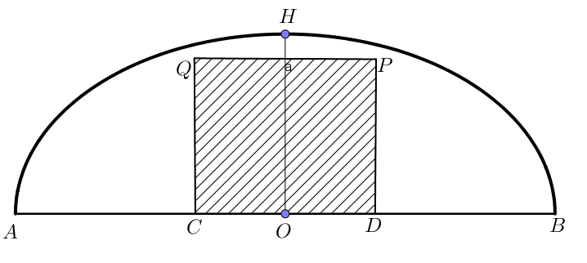

**ĐÁP ÁN KTHK2 KHỐI 10NC**

**Bài 1:** Giải phương trình sau: 

**Cách 1: ……………………………………………………………………0,25đ**

**…………………………………………………………………………………………....0,25đ**

**………………………………………………………………………………………………..0,5đ  
Học sinh không nhân loại trừ 0,25đ**

**Cách 2: ………………………………………………………………………...0,25đ**

**………………………………………………………………………………………………0,25đ**

**……………………………………………………………………………………………………...0,25đ**

Thử lại, ta nhận là nghiệm phương trình…………………………………………………………………0,25đ

**Câu 2:** Tìm m để  (*)

**TH1: **

 (không thỏa ) nên loại **………………………………………..0,25đ**

**TH2: **

**…………………………………………………………………..0,25đ**

 **……………………………………………………….………0,25đ**

 **…………………………………………………………………….………0,25đ**

**Câu 3:** Gọi  là số cần tìm

**TH1:** 

Có  = cách chọn  nên TH1 có 840 số**………………………………………………….0,25đ**

**TH2:** 

 Có 6 cách chọ  ; có cách chọn **………………………………………………….0,25đ**

 TH2, có  số**………………………………………………………………………….0,25đ**

Vậy: Cả 2 TH có  số**……………………………………………………………………0,25đ**

**Câu 4:**

a/ **…..0,25đ**

**……………………………………………………0,25đ**

b/ **…….0,25đ**

Hệ số cần tìm là **…………………………………………………………………..……………………………0,25đ**

**Cách 2:**

Số hạng tổng quát:  **…………………………………………………………0,25đ**

 là số hạng chứa  khi 

Suy ra hệ số cần tìm là  **………….…………………………………………………0,25đ**

**Chú ý:** hs trả lời 

**Câu 5: ………………………………………………………………………………………0,25đ**

**TH1:** 2 nữ và 3 nam: có  cách chọn **……………………………………………………………………….0,25đ**

**TH2:** 1 nữ và 4 nam: có  cách chọn **……………………………………………………………………….0,25đ**



Vậy xác suất **…………………………………………………………………………….0,25đ**

**Câu 6:** a/ Trọng tâm **……………………………………………………………………………………..0,25đ**

Ptts  hoặc pttq **…………………………………………0,25đ**

**b/ ………………………………………………………………………………………………0,25đ**

**……………………………………………………………………………………………………….0,25đ**

**Câu 7:** a/ Gọi 

**………………………………………………………………………………………………0,25đ**

Vậy **……………………………………………………………………………………..0,25đ**

b/ tâm 

**………………………………………………………………………………………..0,25đ**



Vậy  hay **……………………………………………………………………..0,25đ**

**Câu 8:**

Gọi 

**………………………………………………………………………………0,25đ**

Tiêu cự: **……………………………………………………………………..0,25đ**

Thay  vào **………………………….0,25đ**

Vậy **………………………………………………………………………………….0,25đ**

**Câu 9:**

 tâm 

**…………………………………………………………………………...0,25đ**

Gọi H là hình chiếu của I lên  là trung điểm của AB

**………………………………………………………………………………………………………..0,25đ**

**……………………………………………………………………………………..0,25đ**

Vậy **……………………………………………………………………………………………..0,25đ**

**Câu 10:** Chọn hệ trục tọa độ Oxy như hình vẽ (phải vẽ hình)………………………………………..**0.25đ**

Theo hình vẽ: 

Phương trình: **………………………………………………………………………..0,25đ**

Thay vào **……………………………………………………………………0,25đ**

Suy ra độ cao của cổng tại vị trí D là 

Vậy xe tải có chiều cao nhỏ hơn  thì đi qua cổng đó được**…………………………………….0,25đ**